приложения

ПРИЛОЖЕНИЕ А

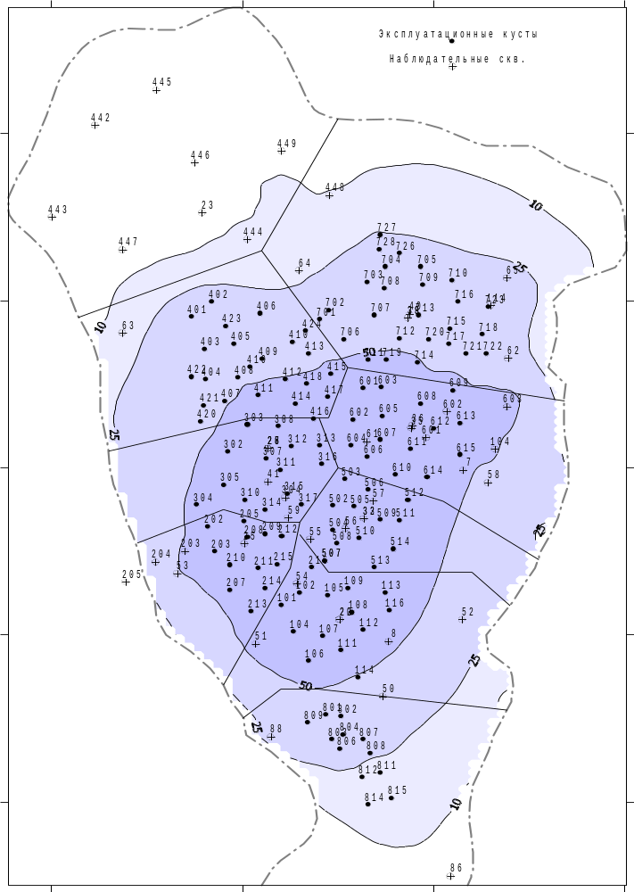
Рисунок А.1 – Карта выработки запасов (%) на 1.01.2001 г.

ПРИЛОЖЕНИЕ Б

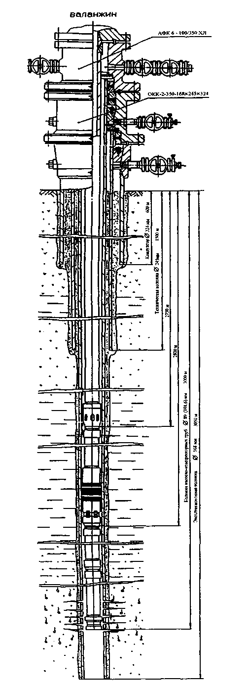
Рисунок Б.1 – Конструкция эксплуатационной скважины валанжинской залежи

ПРИЛОЖЕНИЕ В

Текст программы стандартной обработки, обработки при неточном определении пластового и забойного давления, обработки по степенной формуле притока.
program azat;
var N, i, UPR:integer;
khm, Rk, Rc, Psr, Tsr, dP2, sx, sy, sx2, sy2, sxy, D, del:real;
hef, hvs, Rc1, h1, del1, c1:real;
z, H, ro, Tpl, Ppl, cpl, co, dc, c, A, B, R, delsr, Qp:real;
S2, x, y, Pus, Tus, Pzab, Q: array[1..100] of real;
Pkr,Tkr: real;
label 3,4;
procedure ABR;
begin
sx:=0; sy:=0; sxy:=0; sx2:=0; sy2:=0;
for i:=1 to N do begin
sx:=sx+x[i];
sy:=sy+y[i];
sxy:=sxy+x[i]*y[i];
sx2:=sx2+sqr(x[i]);
sy2:=sy2+sqr(y[i]);
end;
A:=(sy*sx2-sx*sxy)/(N*sx2-sqr(sx));
B:=(N*sxy-sx*sy)/(N*sx2-sqr(sx));
R:=(N*sxy-sx*sy)/sqrt((N*sx2-sx*sx)*(N*sy2-sqr(sy)));
writeln('A=',A:3:5,' B=',B:5:5,' R=',R:2:2);
end;
procedure dels;
label 1,2;
begin
delsr:=0;
for i:=1 to N do begin
dP2:=sqr(Ppl)-sqr(Pzab[i]);
D:=sqr(A)*0.25/sqr(B)+dP2/B;
if D<0 then goto 1;
Qp:=-A*0.5/B+sqrt(D);
Продолжение приложения В
del:=(Qp-Q[i])/Q[i];
delsr:=delsr+abs(del);
writeln ('Qp=',Qp:2:2, ' Qi=',Q[i]:2:2, ' |del|=',abs(del):2:2);
goto 2;
1: writeln('D<0');
2: end;
delsr:=delsr/N;
writeln('delsr=',delsr:3:3);
end;
begin
Tkr:=206.41;
Pkr:=4.84;
write('Введите пластовое давление ');
readln(Ppl);
write('Введите пластовую температуру ');
readln(Tpl);
write('Введите количество замеров ');
readln(N);
write('Введите Rк ');
readln(Rk);
write('Введите Rc ');
readln(Rc);
write('Введите вскрытую толщину пласта, м ');
readln(hvs);
write('Введите эффективную толщину пласта, м ');
readln(hef);
for i:=1 to N do begin
write('Введите забойное давление на ',i,'-м режиме ');
readln(Pzab[i]);
write('Введите дебит газа на ',i,'-м режиме ');
readln(Q[i]);
end;
Z:=exp(Ppl/Pkr*ln(0.4*ln(Tpl/Tkr)/ln(10)+0.73)) + 0.1*Ppl/Pkr;
writeln('Z=',Z:0:5);
readln;
writeln('Стандартная обработка');
for i:=1 to N do begin
Продолжение приложения В

x[i]:=Q[i];
dP2:=sqr(Ppl)-sqr(Pzab[i]);
y[i]:=dP2/Q[i];
end;
ABR;
dels;
h1:=hvs/hef;
del:=1.6*(1-h1*h1);
Rc1:=Rc/hef;
c1:=1/h1*ln(h1)+(1-h1)/h1*ln(del/Rc1);
khm:=(1.258E-12*z*Tpl*(ln(Rk/rc)+c1))/A;
writeln('kh/mu',khm);
writeln('Обработка при неточном определении пластового давления');
3: write('Введите cpl ');
readln(cpl);
for i:=1 to N do begin
x[i]:=Q[i];
dP2:=sqr(Ppl)-sqr(Pzab[i]);
y[i]:=(dP2-cpl)/Q[i];
end;
ABR; dels;
khm:=(1.258E-12*z*Tpl*(ln(Rk/rc)+c1))/A;
writeln('kh/mu',khm);
write('Для повтора обработки при другом сpl, введите 1, иначе 0');
readln(UPR);
if UPR=1 then goto 3;
writeln('Обработка при неточном определении забойного давления ');
4: write('Введите co ');
readln(co);
dc:=Ppl-sqrt(sqr(ppl)-co);
for i:=1 to N do begin
x[i]:=Q[i];
dP2:=sqr(Ppl)-sqr(Pzab[i]+dc);
y[i]:=dP2/Q[i];
end;
ABR; dels;
Продолжение приложения В

khm:=(1.258E-12*z*Tpl*(ln(Rk/rc)+C1))/A;
writeln('kh/mu',khm);
write('Для повтора обработки при другом со, введите 1, иначе 0');
readln(UPR);
if UPR=1 then goto 4;
writeln('Логарифмический метод ');
for i:=1 to N do begin
dP2:=sqr(Ppl)-sqr(Pzab[i]);
x[i]:=ln(dP2);
y[i]:=ln(Q[i]);
end;
ABR;
c:=exp(A);
delsr:=0;
for i:=1 to N do begin
dP2:=sqr(Ppl)-sqr(Pzab[i]);
Qp:=c*exp(B*ln(dP2));
del:=(Qp-Q[i])/Q[i];
delsr:=delsr+abs(del);
writeln ('Qp=',Qp:2:2, ' Qi=',Q[i]:2:2, ' |del|=',abs(del):2:2);
end;
delsr:=delsr/N;
writeln('delsr=',delsr:3:3);
readln;
end.

прИЛОЖЕНИЕ Г

Таблица Г 1 - Обработка результатов исследований скважин УППГ-2В на установившихся режимах
№ скв | Способы обработки результатов исследований скважин УППГ-2В на установившихся режимах
№ скв | Стандартная обработка |  |  |  | Обработка при неточном определении P_{пл}
№ скв | А, 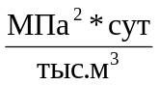 | В,  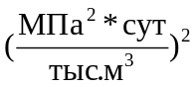 | R | δ.  доли  ед. | А, | В, | С_{ПЛ}  МПа² | R | δ.  доли  ед.
 | №1 |  |  |  | №2
20605 | 2.63 | -0.00027 | 0.23 | 30.57 | 1.55 | 0.0016 | 150 | 0.86 | 0.192
20606 | 1.63 | 0.00464 | 0.96 | 0.014 | 0.56 | 0.0037 | 100 | 0.97 | 0.136
20608 | 2,97 | -0,00049 | 0,39 | 19,562 | 1,83 | 0,00161 | 150 | 0,87 | 0,189
20609 | 1,348 | 0,00132 | 0,98 | 0,006 | 0,675 | 0,00242 | 100 | 0,99 | 0,137
20701 | 1,68 | 0,00066 | 0,25 | 0,039 | 0,586 | 0,00352 | 100 | 0,81 | 0,235
20702 | 0,854 | 0,00001 | 0,03 | 0,017 | 0,24 | 0,00093 | 100 | 0,91 | 0,323
20703 | 0,564 | 0,00023 | 0,56 | 0,28 | 0,456 | 0,00654 | 50 | 0,85 | 0,038
20704 | 2,31 | -0,0019 | 0,9 | 2,7 | 0,71 | 0,00124 | 200 | 0,85 | 0,514
20801 | 0,779 | 0,00015 | 0,24 | 0,037 | 0,123 | 0,0012 | 100 | 0,87 | 0,321
20802 | 0,589 | 0,00028 | 0,52 | 0,029 | 0,086 | 0,001 | 80 | 0,9 | 0,286
20805 | 1,18 | 0,00277 | 0,63 | 0,023 | 0,274 | 0,00479 | 100 | 0,81 | 0,16
21301 | 1,12 | 0,00398 | 0,67 | 0,04 | 0,185 | 0,00659 | 80 | 0,83 | 0,157
21302 | 0,067 | 0,00269 | 0,94 | 0,018 | 0,46 | 0,00193 | -50 | 0,88 | 0,13
21305 | 1,255 | 0,00031 | 0,29 | 0,032 | 0,56 | 0,00147 | 100 | 0,86 | 0,204
21501 | 0,404 | 0,00184 | 0,87 | 0,026 | 0,494 | 0,00164 | -10 | 0,84 | 0,035
21503 | 2,051 | -0,00243 | 0,92 | 1,294 | 0,332 | 0,00103 | 200 | 0,88 | 0,769
21505 | 1,799 | -0,00167 | 0,85 | 2,172 | 0,112 | 0,0017 | 200 | 0,96 | 0,624
21507 | 1,61 | -0,00156 | 0,93 | 1,667 | 0,123 | 0,00105 | 200 | 0,91 | 0,763
21602 | 1,646 | -0,00124 | 0,97 | 2,154 | 0,373 | 0,00076 | 200 | 0,94 | 0,622
21606 | 0,883 | 0,00062 | 0,57 | 0,029 | 0,075 | 0,00219 | 100 | 0,93 | 0,218
21701 | 3,715 | -0,00589 | 0,94 | 1,186 | 0,876 | 0,00153 | 250 | 0,81 | 0,764
21706 | 0,9899 | 0,00071 | 0,57 | 0,012 | 0,374 | 0,00166 | 100 | 0,84 | 0,194
22004 | 1,417 | 0,00917 | 0,85 | 0,014 | 0,374 | 0,0118 | 100 | 0,83 | 0,044
22005 | 1,114 | 0,00025 | 0,46 | 0,016 | 0,343 | 0,00167 | 100 | 0,96 | 0,25
22008 | 0,234 | 0,00176 | 0,92 | 0,041 | 0,422 | 0,00136 | -20 | 0,86 | 0,084
22009 | 1,469 | 0,0032 | 0,46 | 0,04 | 0,283 | 0,00697 | 200 | 0,76 | 0,238
22402 | 1,365 | 0,00102 | 0,55 | 0,018 | 0,412 | 0,00252 | 150 | 0,84 | 0,209
22406 | 0,197 | 0,0055 | 0,9 | 0,032 | 0,039 | 0,00581 | 20 | 0,91 | 0,039
22407 | 1,46 | 0,00175 | 0,94 | 0,015 | 0,494 | 0,00385 | 100 | 0,99 | 0,175
22408 | 1,428 | 0,00178 | 0,37 | 0,045 | 0,156 | 0,00411 | 170 | 0,69 | 0,212

Продолжение таблицы Г 1

№ скв | Способы обработки результатов исследований скважин УППГ-2В на установившихся режимах
№ скв | Обработка при неточном определении P_{заб} |  |  |  |  | Логарифмический метод |  |  |  | Наиболее удачный метод обработки
№ скв | А, | В, | R | С_{заб}  МПа² | δ.  доли  ед. | С | n | R | δ.  доли  ед. | Наиболее удачный метод обработки
 | №3 |  |  |  |  | №4
20605 | 1,62 | 0.0021 | 0.86 | 2,376 | 0.102 | -1.07 | 1.02 | 0.99 | 0.017 | №3
20606 | 0.535 | 0.00834 | 0.98 | 1,799 | 0,082 | 0,746 | 0,73 | 0,99 | 0,011 | №1
20608 | 1,91 | 0,00219 | 0,89 | 2,378 | 0,093 | -1,31 | 1,04 | 0,99 | 0,013 | №3
20609 | 0,682 | 0,00274 | 0,99 | 1,716 | 0,084 | 0,599 | 0,815 | 0,99 | 0,007 | №1
20701 | 0,612 | 0,004 | 0,81 | 1,978 | 0,164 | 0,069 | 0,887 | 0,97 | 0,043 | №3
20702 | 0,252 | 0,0011 | 0,91 | 2,223 | 0,231 | 0,295 | 0,975 | 0,99 | 0,016 | №2
20703 | 0,562 | 0,0082 | 0,86 | 0,959 | 0,312 | 0,364 | 0,962 | 0,99 | 0,008 | №2
20704 | 0,793 | 0,0017 | 0,86 | 3,954 | 0,317 | -2,6 | 1,326 | 0,99 | 0,018 | №3
20801 | 0,124 | 0,0014 | 0,87 | 2,330 | 0,23 | 0,767 | 0,897 | 0,98 | 0,034 | №3
20802 | 0,086 | 0,00117 | 0,9 | 1,874 | 0,217 | 1,227 | 0,844 | 0,98 | 0,026 | №3
20805 | 0,244 | 0,00554 | 0,82 | 2,015 | 0,097 | 1,35 | 0,677 | 0,95 | 0,026 | №2
21301 | 0,151 | 0,00748 | 0,83 | 1,709 | 0,101 | 1,271 | 0,676 | 0,96 | 0,045 | №2
21302 | 0,225 | 0,00232 | 0,92 | -0,431 | 0,039 | 2,81 | 0,519 | 0,98 | 0,019 | №1
21305 | 0,438 | 0,00195 | 0,9 | 2,199 | 0,168 | 0,241 | 0,91 | 0,98 | 0,032 | №2
21501 | 0,491 | 0,00161 | 0,84 | -0,200 | 0,029 | 2,034 | 0,648 | 0,98 | 0,027 | №1
21503 | 0,383 | 0,00136 | 0,89 | 4,285 | 0,54 | -4,006 | 1,623 | 0,98 | 0,049 | №3
21505 | 0,106 | 0,0023 | 0,96 | 4,579 | 0,418 | -2,44 | 1,365 | 0,98 | 0,045 | №3
21507 | 0,136 | 0,00137 | 0,92 | 4,485 | 0,548 | -3,354 | 1,554 | 0,98 | 0,036 | №3
21602 | 0,57 | 0,00078 | 0,92 | 3,818 | 0,369 | -2,876 | 1,443 | 0,99 | 0,007 | №3
21606 | 0,0603 | 0,00258 | 0,93 | 2,335 | 0,0196 | 0,855 | 0,839 | 0,98 | 0,031 | №3
21701 | 1,03 | 0,00232 | 0,84 | 5,020 | 0,462 | -5,141 | 1,682 | 0,98 | 0,049 | №3
21706 | 0,384 | 0,000187 | 0,85 | 1,894 | 0,133 | 1,012 | 0,797 | 0,98 | 0,01 | №3
22004 | 0,227 | 0,014 | 0,83 | 1,768 | 0,044 | 1,482 | 0,589 | 0,95 | 0,014 | №1
22005 | 0,359 | 0,00189 | 0,96 | 2,001 | 0,18 | 0,182 | 0,939 | 0,99 | 0,016 | №3
22008 | 0,415 | 0,00132 | 0,86 | -0,442 | 0,07 | 2,36 | 0,615 | 0,98 | 0,045 | №1
22009 | 0,492 | 0,0089 | 0,76 | 3,835 | 0,133 | 1,659 | 0,609 | 0,9 | 0,042 | №3
22402 | 0,415 | 0,00291 | 0,85 | 2,531 | 0,138 | 0,814 | 0,787 | 0,97 | 0,016 | №3
22406 | 0,032 | 0,00591 | 0,91 | 0,320 | 0,034 | 2,404 | 0,522 | 0,98 | 0,032 | №2
22407 | 0,503 | 0,00422 | 0,99 | 1,692 | 0,128 | 0,407 | 0,829 | 0,99 | 0,019 | №1
22408 | 0,113 | 0,00486 | 0,69 | 2,952 | 0,134 | 1,524 | 0,655 | 0,9 | 0,05 | №3

прИЛОЖЕНИЕ Д

Таблица Д 1 - Результаты расчетов коэффициентов газопроводности и проницаемости при работе всего интервала.

№ скв | 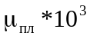,Н*с/м² | kh/m*10⁻⁹, м⁵/Н*с | K*10¹⁵, м² | h, м
20605 | 0,0326 | 5,45 | 9,501 | 18,7
20606 | 0,0282 | 5,03 | 4,891 | 29
20608 | 0,0318 | 2,98 | 2,311 | 41
20609 | 0,0286 | 6,3 | 5,460 | 33
20701 | 0,0261 | 8,98 | 6,697 | 35
20702 | 0,0253 | 27,2 | 10,120 | 68
20703 | 0,0266 | 6,88 | 4,946 | 37
20704 | 0,0266 | 9,9 | 13,505 | 19,5
20801 | 0,0254 | 8,40 | 14,232 | 15
20802 | 0,0254 | 14,89 | 34,382 | 11
20805 | 0,0261 | 21,4 | 24,284 | 23
21301 | 0,0256 | 19,05 | 8,556 | 57
21302 | 0,0254 | 11,58 | 14,706 | 20
21305 | 0,0271 | 6,69 | 29,721 | 6,1
21501 | 0,0256 | 1,86 | 2,958 | 16,1
21503 | 0,0256 | 19 | 20,267 | 24
21505 | 0,0253 | 7,36 | 9,800 | 19
21507 | 0,0256 | 45 | 31,135 | 37
21602 | 0,0256 | 6,2 | 11,257 | 14,1
21606 | 0,0254 | 13,4 | 13,091 | 26
21701 | 0,0266 | 8,17 | 8,693 | 25
21706 | 0,0266 | 15,68 | 10,173 | 41
22004 | 0,0282 | 8,78 | 6,516 | 38
22005 | 0,0261 | 54,9 | 40,742 | 24
22008 | 0,0254 | 16,8 | 28,448 | 15
22009 | 0,0271 | 24,6 | 20,20 | 33
22402 | 0,0318 | 22,8 | 17,684 | 41
22406 | 0,0318 | 14,1 | 17,93 | 25
22407 | 0,0286 | 3,9 | 3,281 | 34
22408 | 0,0286 | 27,35 | 34,03 | 23

прИЛОЖЕНИЕ е

Таблица Е 1 - Результаты расчетов коэффициентов газопроводности и проницаемости при работе одного интервала.
№ скв | 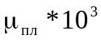,Н*с/м² | kh/m*10⁻⁹, м⁵/Н*с | K*10¹⁵, м² | h, м
20605 | 0,0326 | 18,2 | 92,706 | 6,4
20606 | 0,0282 | 14,5 | 34,075 | 12
20608 | 0,0318 | 13,5 | 57,240 | 7,5
20609 | 0,0286 | 33,76 | 96,554 | 10
20701 | 0,0261 | 22,3 | 52,912 | 11
20702 | 0,0253 | 50,4 | 67,112 | 19
20703 | 0,0266 | 35,7 | 86,329 | 11
20704 | 0,0266 | 94,3 | 126,064 | 12
20801 | 0,0254 | 89,2 | 120,185 | 8
20802 | 0,0254 | 84,3 | 133,826 | 16
20805 | 0,0261 | 53,2 | 106,809 | 13,5
21301 | 0,0256 | 72,5 | 97,684 | 19
21302 | 0,0254 | 27,6 | 63,731 | 11
21305 | 0,0271 | 2,95 | 13,324 | 6
21501 | 0,0256 | 25,3 | 40,480 | 16
21503 | 0,0256 | 4,48 | 6,372 | 14
21505 | 0,0253 | 49,4 | 83,321 | 12
21507 | 0,0256 | 85,2 | 87,245 | 25
21602 | 0,0256 | 6,2 | 26,453 | 6
21606 | 0,0254 | 206 | 436,033 | 12
21701 | 0,0266 | 13,97 | 28,585 | 13
21706 | 0,0266 | 27,8 | 35,213 | 21
22004 | 0,0282 | 259,7 | 192,725 | 38
22005 | 0,0261 | 10,51 | 21,101 | 13
22008 | 0,0254 | 12,4 | 31,496 | 10
22009 | 0,0271 | 20,1 | 34,044 | 16
22402 | 0,0318 | 43,8 | 73,307 | 19
22406 | 0,0318 | 242,7 | 367,517 | 21
22407 | 0,0286 | 23,500 | 56,008 | 12
22408 | 0,0286 | 8,88 | 14,109 | 18

